
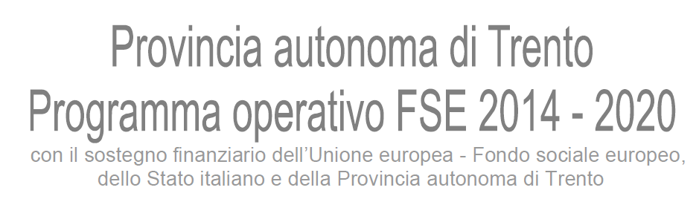

Alla
PROVINCIA AUTONOMA DI TRENTO
Servizio politiche sociali
Via Gilli, 4
38121 – TRENTO
serv.politichesociali@pec.provincia.tn.it

DOMANDA DI PROROGA

Il sottoscritto___________________nato a _________________________

provincia di ___________________ il__________________

in qualità di legale rappresentante del Soggetto denominato _______________________________

con sede legale in _____________________________________________

Codice fiscale: ◻◻◻◻◻◻◻◻◻◻◻◻◻◻◻◻

Partita iva : ◻◻◻◻◻◻◻◻◻◻◻◻◻◻◻◻

In conformità a quanto previsto dai Criteri e modalità di attuazione del Programma Operativo FSE chiede la proroga di giorni 30 al termine della presentazione del “Rendiconto generale delle spese” in relazione all’attività _________________________________________________________________________ codice _________________

Per il seguente motivo:

❑ completamento degli adempimenti contabili

- motivazioni organizzative

- altro.

Distinti saluti

Luogo e data Il legale rappresentante

______________________________ _____________________________

Da compilarsi a cura del funzionario che riceve la pratica

Ai sensi dell’art. 38 del D.P.R. 445 del 28 dicembre 2000, la presente dichiarazione è stata:
- Sottoscritta in presenza del dipendente addetto (indicare in stampatello il nome del dipendente)
- Sottoscritta e presentata unitamente a copia fotostatica non autenticata di un documento di identità del sottoscrittore.

